“美丽乡村行”交警大队走进城南镇开展“大篷车”交通安全宣传活动

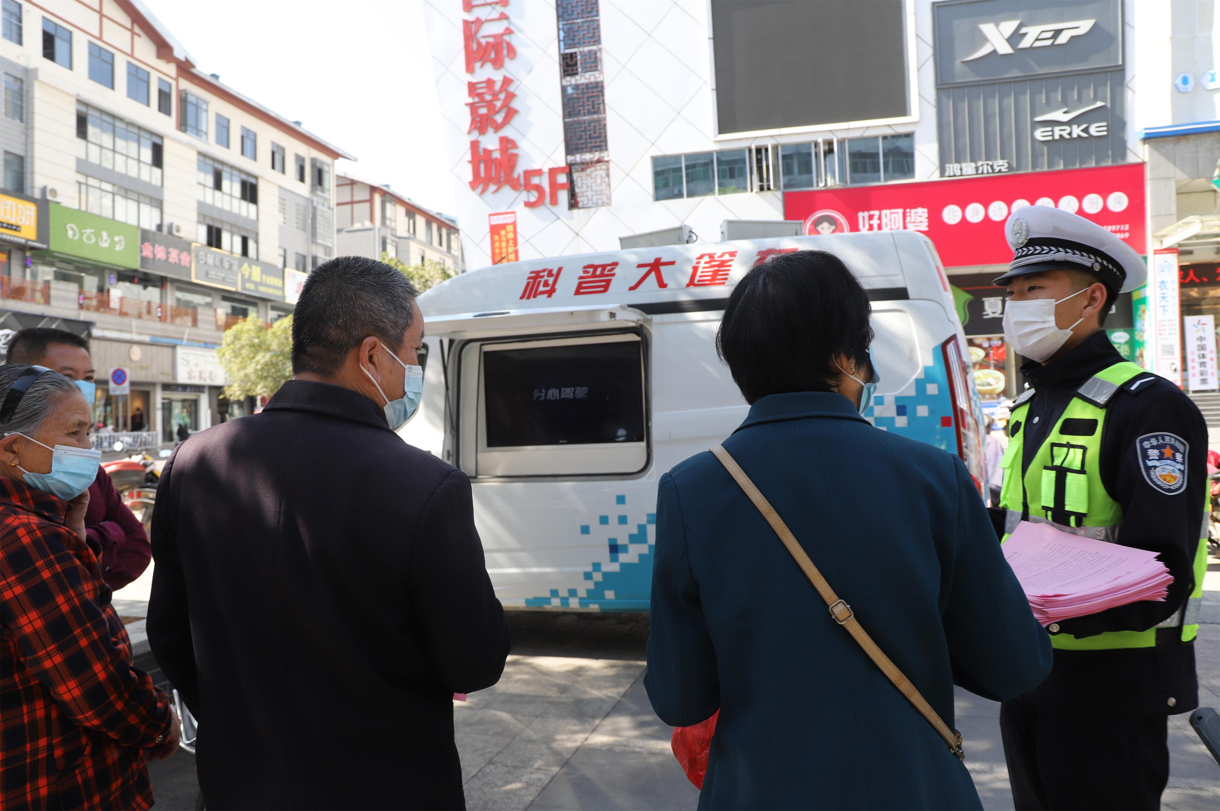
1月3日，交警大队通过交通安全宣传“大篷车”走进城南镇开展“美丽乡村行”交通安全宣传教育活动。
活动中，民辅警通过大篷车巡回宣讲，发放交通安全宣传资料、解答群众交通安全咨询等多种宣传方式，向广大农民群众宣传“一盔一带”的重要性和农用车、三轮车违法载人、客货混载、无牌无证、酒后驾驶等交通违法行为的危害性，积极宣讲反诈、诚信知识，教育引导农民群众提高交通安全意识，自觉遵守交通安全法律法规。
通过此次进农村交通安全宣传活动，将交通安全知识带到了农村群众的身边，让村民在轻松的氛围中提升交通安全意识、学习交通安全知识，从源头上预防和减少道路交通事故的发生，营造平安、和谐、有序的交通环境。

